Resolución del Pleno del Instituto de Transparencia, Acceso a la Información Pública y Protección de Datos Personales del Estado de México y Municipios, con domicilio en Metepec, Estado de México, de fecha diecisiete de octubre de dos mil dieciocho.
VISTOS los expedientes formados con motivo de los recursos de revisión 03042/INFOEM/IP/RR/2018, 03043/INFOEM/IP/RR/2018 y 03044/INFOEM/IP/RR/2018, promovidos por la C. Xxxxxxx Xxxxxxxxx Xx Xxxxxxx, en lo sucesivo LA RECURRENTE, en contra de las respuestas emitidas por la Universidad Politécnica del Valle de Toluca, en lo sucesivo EL SUJETO OBLIGADO, se procede a dictar la presente resolución con base en lo siguiente:
RESULTANDO
I. En fecha treinta de julio de dos mil dieciocho, LA RECURRENTE presentó a través del Sistema de Acceso a la Información Mexiquense, en lo subsecuente EL SAIMEX, ante EL SUJETO OBLIGADO, las solicitudes de acceso a la información pública, a las que se les asignó los números de expedientes 00783/UPVT/IP/2018, 00782/UPVT/IP/2018 y 00781/UPVT/IP/2018, mediante la cual solicitó, vía SAIMEX:
00783/UPVT/IP/2018:
“Histórico de convocatorias de descuento de reinscripcion y anexar los documentos referidos” (Sic)

00782/UPVT/IP/2018:
“Alumnos y montos de descuento por concepto de reinscripcion en los años 2016, 2017 y 2018. Mencionando quien autorizó tales descuentos” (sic)

00781/UPVT/IP/2018:
“Alumnos y montos de descuento por concepto de reinscripcion en los años 2016, 2017 y 2018. Mencionando quien autorizó tales descuentos”

II. De las constancias que obran en el expediente electrónico del SAIMEX, se advierte que, en el apartado de requerimientos de conformidad con el artículo 162 de Ley de la materia, el Titular de la Unidad de Transparencia turnó las solicitudes de información al Servidor Público Habilitado, tal como se aprecia en las siguientes imágenes:
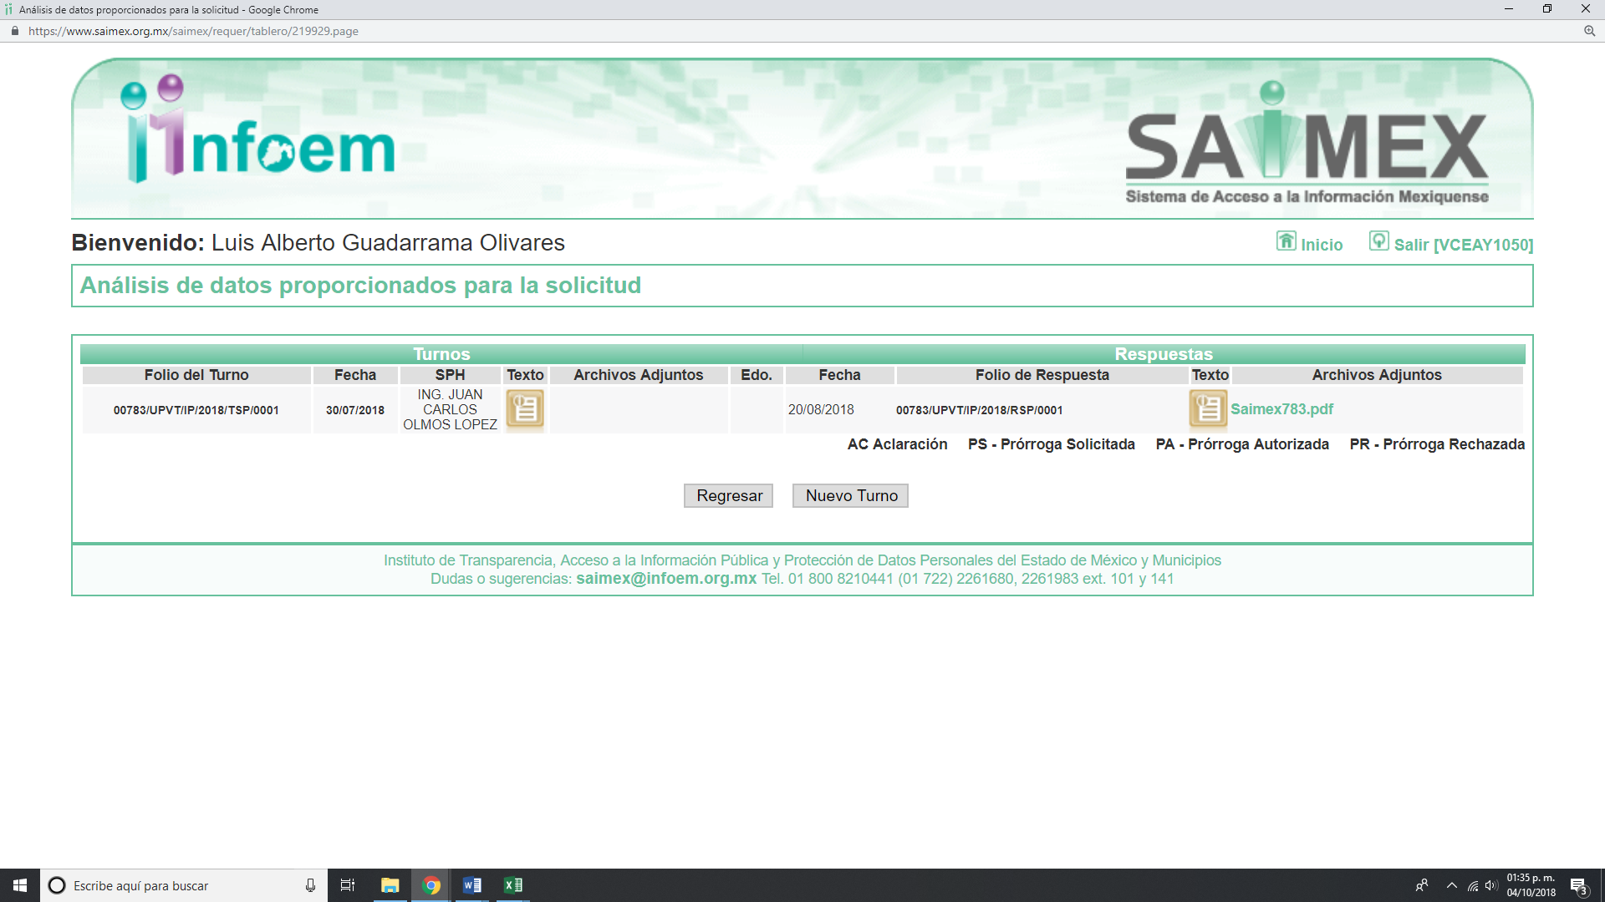

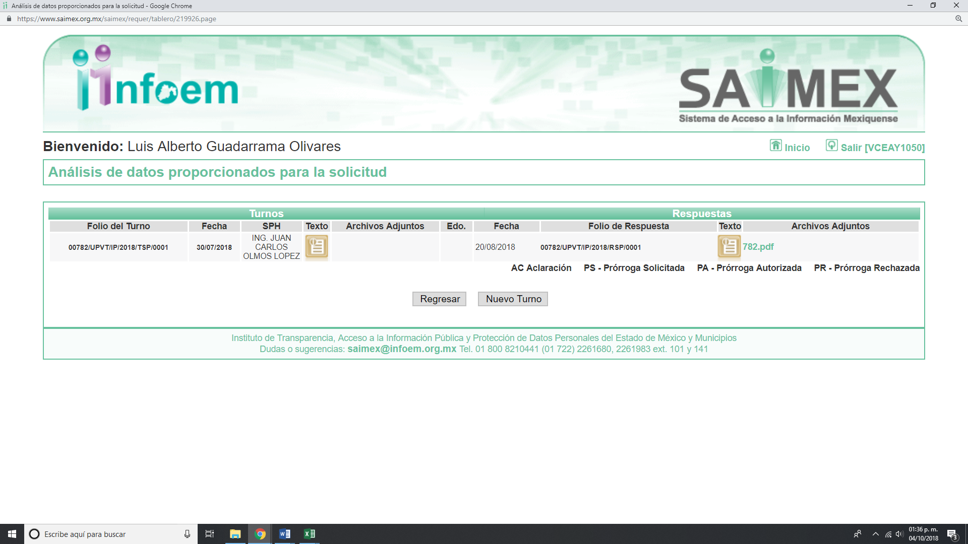
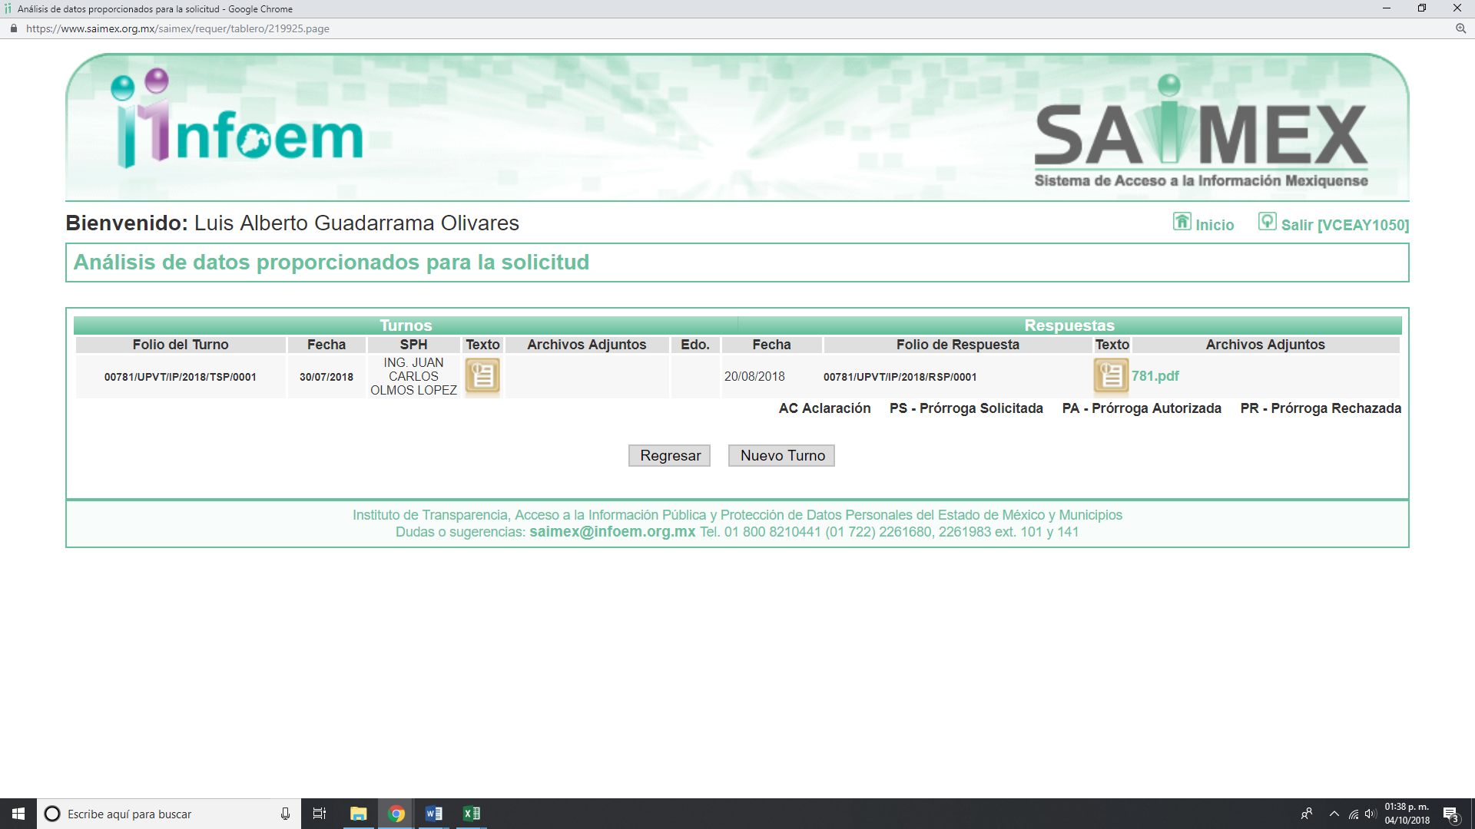
Es de precisar que el servidor público al que se le solicitó la información en estudió, ostenta el cargo de Director de Planeación y Vinculación, como se desprende a continuación:
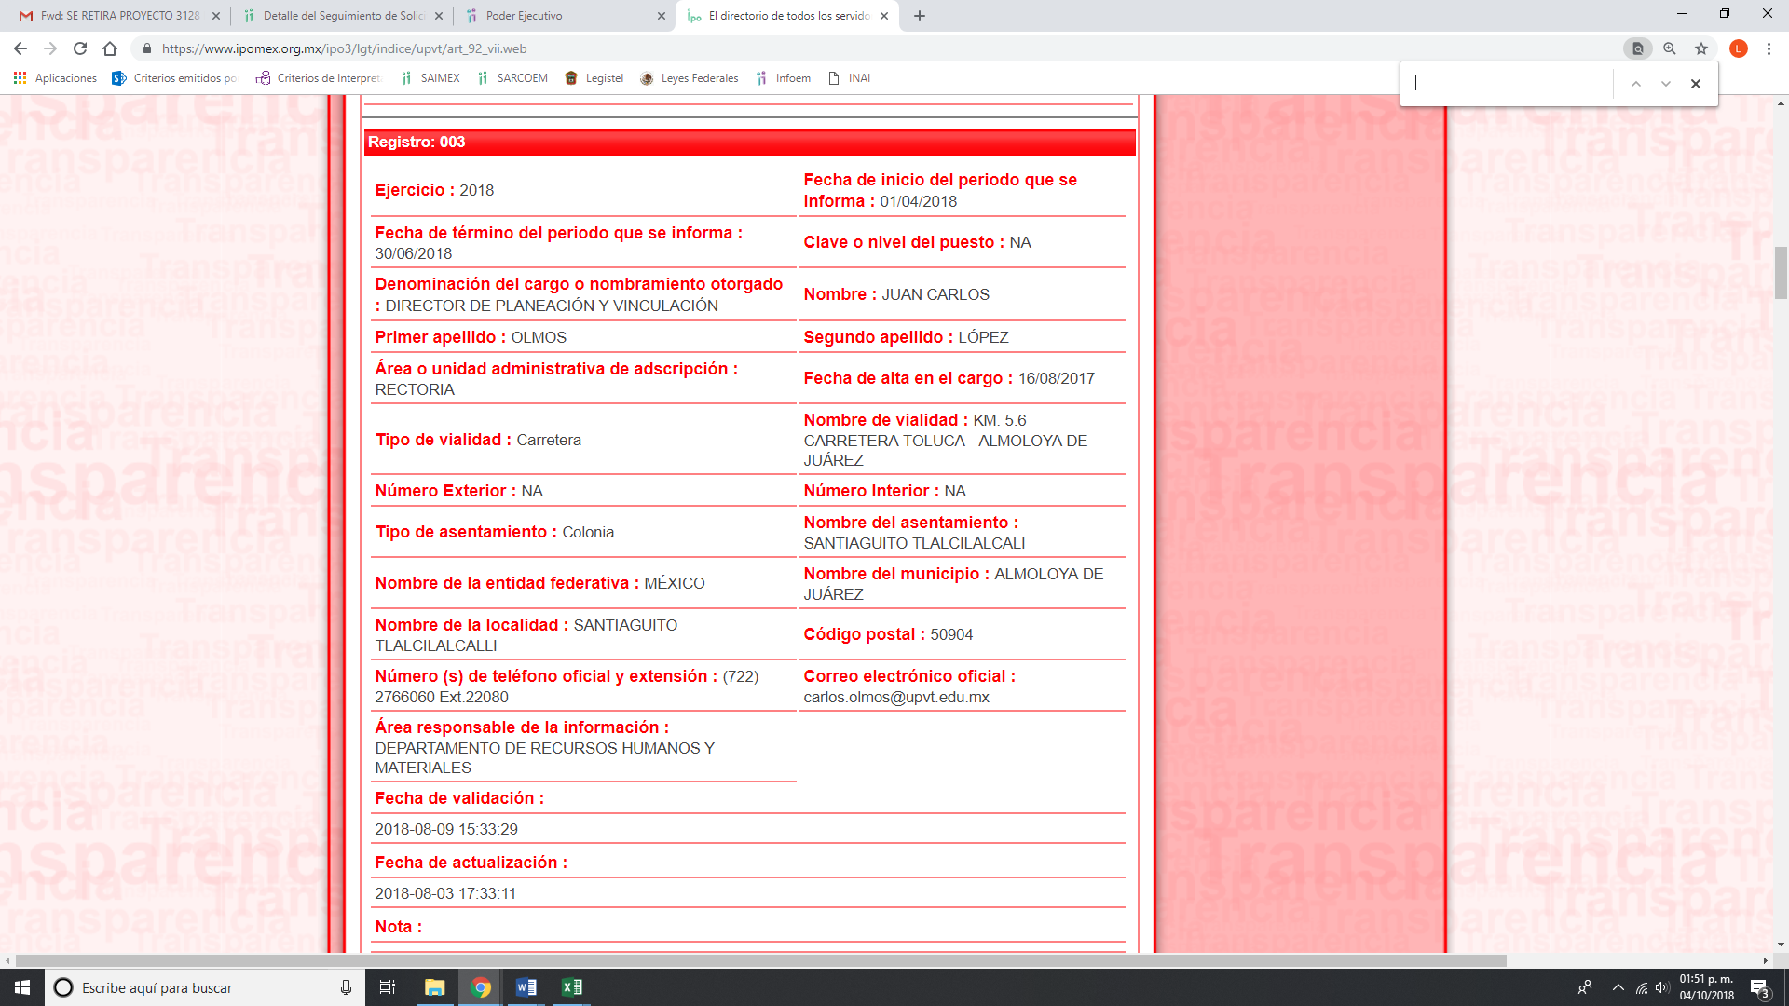
III. De las constancias que obran en los expedientes electrónicos, se puede verificar que en fecha veinte de agosto de dos mil dieciocho, EL SUJETO OBLIGADO dio respuestas a las solicitudes de acceso a la información pública requeridas por LA RECURRENTE, en los siguientes términos:

“Metepec, México a 20 de Agosto de 2018
Nombre del solicitante: XXXXXXXX XXXXXXXXX XX XXXXXXX
Folio de la solicitud: 00783/UPVT/IP/2018

En respuesta a la solicitud recibida, nos permitimos hacer de su conocimiento que con fundamento en el artículo 53, Fracciones: II, V y VI de la Ley de Transparencia y Acceso a la Información Pública del Estado de México y Municipios, le contestamos que:
De conformidad con los artículos 1,2,3, fracción XLIV, 4, 12,16,23 fracción V, 24 fracción XI y último párrafo, 50,51, 53 fracciones II, IV, V y VI de la Ley de Transparencia y Acceso a la Información Pública del Estado de México y Municipios, me permito comentar a usted lo siguiente: En atención a la solicitud de información registrada con el folio número 00783/UPVT/IP/2018 que realizó el 30 de julio del año en curso, sírvase encontrar en archivo adjunto copia digitalizada en formato pdf del oficio emitido por el servidor público habilitado de la Dirección de Planeación y Vinculación, en el cual se detalla lo referente a su solicitud de información. Se hace de su conocimiento el término de quince días para interponer el recurso de revisión que se señala en los artículos 176,177 y 178 de la Ley de la materia, en caso de considerar que la respuesta es desfavorable a su solicitud.

ATENTAMENTE
LIC. GABRIELA AVILES OLIVARES” (Sic)

“Metepec, México a 20 de Agosto de 2018
Nombre del solicitante: XXXXXXXX XXXXXXXXX XX XXXXXXX
Folio de la solicitud: 00782/UPVT/IP/2018
En respuesta a la solicitud recibida, nos permitimos hacer de su conocimiento que con fundamento en el artículo 53, Fracciones: II, V y VI de la Ley de Transparencia y Acceso a la Información Pública del Estado de México y Municipios, le contestamos que:
De conformidad con los artículos 1,2,3, fracción XLIV, 4, 12,16,23 fracción V, 24 fracción XI y último párrafo, 50,51, 53 fracciones II, IV, V y VI de la Ley de Transparencia y Acceso a la Información Pública del Estado de México y Municipios, me permito comentar a usted lo siguiente: En atención a las solicitudes de información registradas con el folio número 00781/UPVT/IP/2018 y 00782/UPVT/IP/2018, que realizó el 30 de julio del año en curso, sírvase encontrar en archivo adjunto copia digitalizada en formato pdf del oficio emitido por el servidor público habilitado de la Dirección de Planeación y Vinculación, en el cual se detalla lo referente a su solicitud de información. Se hace de su conocimiento el término de quince días para interponer el recurso de revisión que se señala en los artículos 176,177 y 178 de la Ley de la materia, en caso de considerar que la respuesta es desfavorable a su solicitud.

ATENTAMENTE
LIC. GABRIELA AVILES OLIVARES”

“Metepec, México a 20 de Agosto de 2018
Nombre del solicitante: XXXXXXXX XXXXXXXXX XX XXXXXXX
Folio de la solicitud: 00781/UPVT/IP/2018

En respuesta a la solicitud recibida, nos permitimos hacer de su conocimiento que con fundamento en el artículo 53, Fracciones: II, V y VI de la Ley de Transparencia y Acceso a la Información Pública del Estado de México y Municipios, le contestamos que:
De conformidad con los artículos 1,2,3, fracción XLIV, 4, 12,16,23 fracción V, 24 fracción XI y último párrafo, 50,51, 53 fracciones II, IV, V y VI de la Ley de Transparencia y Acceso a la Información Pública del Estado de México y Municipios, me permito comentar a usted lo siguiente: En atención a las solicitudes de información registradas con el folio número 00781/UPVT/IP/2018 y 00782/UPVT/IP/2018, que realizó el 30 de julio del año en curso, sírvase encontrar en archivo adjunto copia digitalizada en formato pdf del oficio emitido por el servidor público habilitado de la Dirección de Planeación y Vinculación, en el cual se detalla lo referente a su solicitud de información. Se hace de su conocimiento el término de quince días para interponer el recurso de revisión que se señala en los artículos 176,177 y 178 de la Ley de la materia, en caso de considerar que la respuesta es desfavorable a su solicitud.
ATENTAMENTE
LIC. GABRIELA AVILES OLIVARES”

Asimismo, EL SUJETO OBLIGADO adjuntó a cada una de sus respuestas dos archivos electrónicos denominados, por lo que el solicitud 00783/UPVT/IP/2018 Saimex783.pdf y 783.pdf, y en las solicitudes 00782/UPVT/IP/2018 y 00781/UPVT/IP/2018 782.pdf y 781 y 782.pdf; los cuales se omiten su inserción toda vez que son del conocimiento de la particular, aunado a que serán analizado más adelante para el estudio y resolución del recurso de revisión que nos ocupa.

IV. Inconforme con las respuestas del SUJETO OBLIGADO, el veinticinco de agosto de dos mil dieciocho, LA RECURRENTE interpuso los recursos de revisión objeto del presente estudio, a los cuales se les asignaron los números de expedientes 03042/INFOEM/IP/RR/2018, 03043/INFOEM/IP/RR/2018 y 03044/INFOEM/IP/RR/2018, en los que señaló como acto impugnado lo siguiente:

00783/UPVT/IP/2018:
“Información incompleta” (Sic)

00782/UPVT/IP/2018:
“Información contradictoria” (sic)

00781/UPVT/IP/2018:
“Información contradictoria” (sic)

Asimismo, manifestó como razones o motivos de inconformidad:

00783/UPVT/IP/2018:
“No se anexan las documentales que se solicitan, cuando el servidor publico menciona 5 convocatorias de las cuales omitió dar toda la información” (sic)

00782/UPVT/IP/2018:
“Se dice que no se establecen montos y después da unos porcentajes que se aprecia son montos, o se establecen o no, después dice que la aprobación es por parte del Comité, pero solo el sabe quien integra el Comité, no refiere como se constituye para conocer quien autoriza los montos.” (sic)

00781/UPVT/IP/2018:
“Se dice que no se establecen montos y después da unos porcentajes que se aprecia son montos, o se establecen o no, después dice que la aprobación es por parte del Comité, pero solo el sabe quien integra el Comité, no refiere como se constituye para conocer quien autoriza los montos.” (sic)

V. El veinticinco de agosto de dos mil dieciocho, los recursos de que se tratan se enviaron electrónicamente al Instituto de Transparencia, Acceso a la Información Pública y Protección de Datos Personales del Estado de México y Municipios y con fundamento en el artículo 185 fracción I de la Ley de Transparencia y Acceso a la Información Pública del Estado de México y Municipios, se turnaron, a través del SAIMEX, el recurso 03042/INFOEM/IP/RR/2018 a la Comisionada EVA ABAID YAPUR, el 03043/INFOEM/IP/RR/2018 al Comisionado JOSÉ GUADALUPE LUNA HERNÁNDEZ, y el 03044/INFOEM/IP/RR/2018 al Comisionado JAVIER MARTÍNEZ CRUZ, a efecto de que decretaran su admisión o desechamiento.

VI. En fecha treinta y uno de agosto de dos mil dieciocho, atento a lo dispuesto en el artículo 185 fracciones I, II y IV de la Ley de Transparencia y Acceso a la Información Pública del Estado de México y Municipios, se acordó la admisión a trámite de los referidos recursos de revisión, así como la integración de los expedientes respectivos, mismos que se pusieron a disposición de las partes, para que, de considerarlo conveniente, en el plazo máximo de siete días hábiles, LA RECURRENTE realizara manifestaciones y alegatos, así como ofreciera las pruebas que a su derecho conviniera y, en el caso del SUJETO OBLIGADO exhibiera los Informes Justificados.

VII. De las constancias que obran en el SAIMEX, se advierte que LA RECURRENTE no presentó manifestaciones y alegatos, ni ofreció los medios de prueba que a su derecho convinieran mientras que por su parte, EL SUJETO OBLIGADO rindió sus Informes Justificados el once de septiembre de dos mil dieciocho, mismos que no fueron puestos a disposición de LA RECURRENTE en razón de que, EL SUJETO OBLIGADO ratificó sus respuestas sin aportar mayores elementos y en consecuencia, no se actualiza el supuesto jurídico de la fracción III del artículo 185 de la Ley de Transparencia y Acceso a la Información Pública del Estado de México y Municipios; circunstancia que se aprecia en la imagen siguiente:

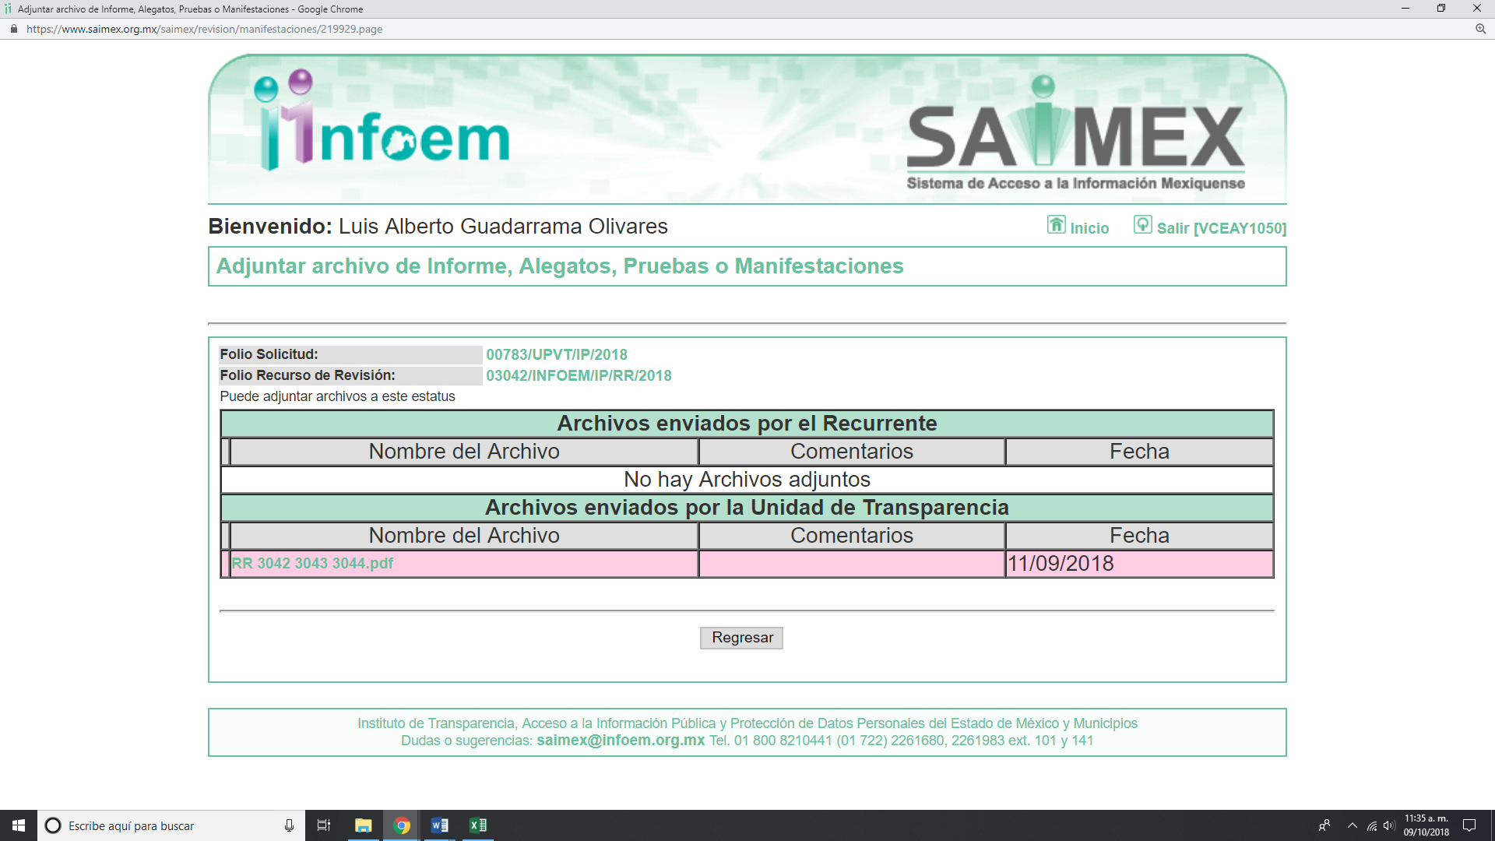
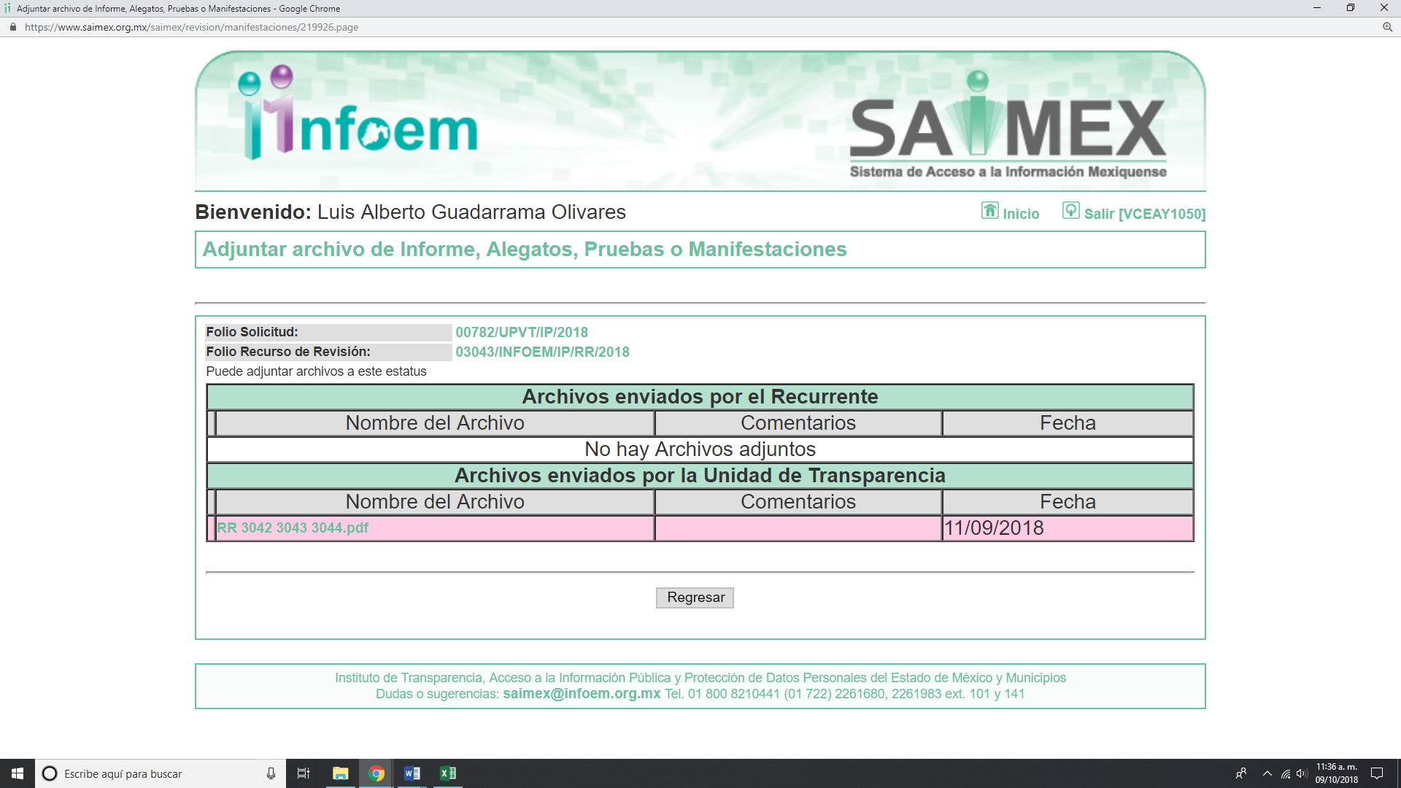
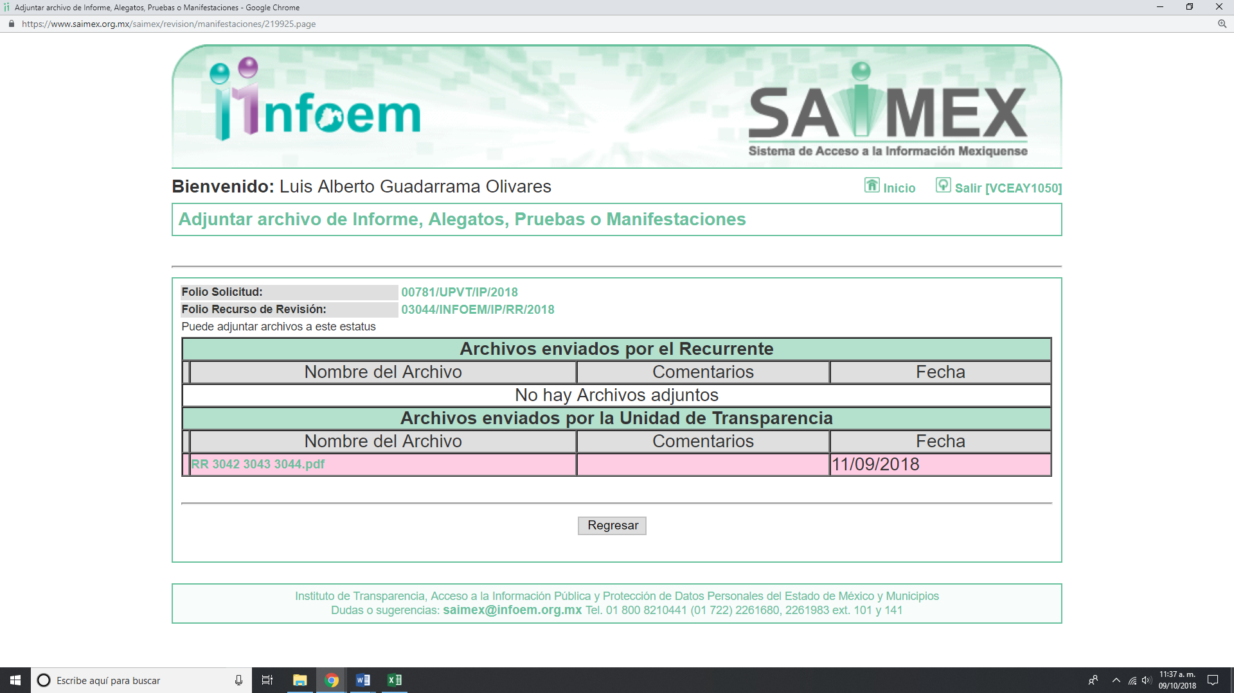

No obstante, a fin de que LA RECURRENTE cuente con todas las constancias que integran el expediente electrónico, dichos Informes Justificados le serán hechos de su conocimiento al momento de la notificación de la presente.

Es importante señalar que, en fecha diez de octubre de dos mil dieciocho EL SUJETO OBLIGADO envío mediante correo Institucional alcance a los Informes Justificados como se aprecia en la siguiente imagen, que de igual forma serán notificados en su totalidad al momento de notificar el resultado de los presentes medios de impugnación:
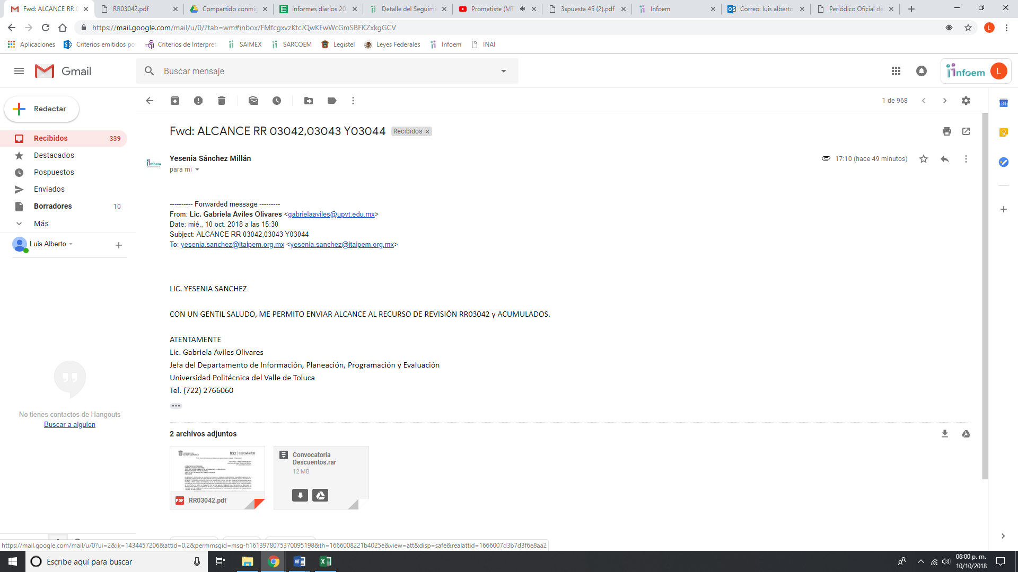
Los cuáles, serán analizados más adelante, esto es si bien el artículo 185, fracción VII de la Ley de la materia, no establece obligatoriedad para analizar la información fuera del plazo legal; también lo es que, de acuerdo con el objetivo del mismo ordenamiento legal, este Órgano Garante debe otorgar procedimientos más expeditos.

VIII. Por economía procesal y con la finalidad de evitar resoluciones contradictorias, el Pleno de este Instituto, en la Trigésima Segunda Sesión Ordinaria, de fecha cinco de septiembre de dos mil dieciocho, aprobó la acumulación de los expedientes 03042/INFOEM/IP/RR/2018, 03043/INFOEM/IP/RR/2018, y 03044/INFOEM/IP/RR/2018, acordando que la Comisionada EVA ABAID YAPUR, formulara y presentara el proyecto de resolución correspondiente, esto de conformidad con el numeral ONCE inciso c) de los Lineamientos para la Recepción, Trámite y Resolución de las Solicitudes de Acceso a la Información, así como de los Recursos de Revisión que deberán observar los Sujetos Obligados por la Ley de Transparencia y Acceso a la Información Pública del Estado de México y Municipios, que señalan:
“ONCE. El Instituto, para mejor resolver y evitar la emisión de resoluciones contradictorias, podrá acordar la acumulación de los expedientes de recursos de revisión, de oficio o a petición de parte cuando:
…
c) Cuando se trate del mismo solicitante, el mismo SUJETO OBLIGADO, aunque se trate de solicitudes diversas;”
(Énfasis añadido)
Asimismo, es de señalar que, los recursos de referencia fueron presentados por la misma RECURRENTE ante el SUJETO OBLIGADO, aunado a que resulta conveniente su trámite de forma unificada para evitar la emisión de resoluciones contradictorias, por lo que, fue procedente que este Órgano Garante decretara su acumulación, de conformidad con lo dispuesto en el artículo 18 del Código de Procedimientos Administrativos del Estado de México, de aplicación supletoria en términos del artículo 195 de la Ley de Transparencia y Acceso a la Información Pública del Estado de México y Municipios, que a la letra señalan:
Código de Procedimientos Administrativos del Estado de México
“Artículo 18.- La autoridad administrativa o el Tribunal acordarán la acumulación de los expedientes del procedimiento y proceso administrativo que ante ellos se sigan, de oficio o a petición de parte, cuando las partes o los actos administrativos sean iguales, se trate de actos conexos o resulte conveniente el trámite unificado de los asuntos, para evitar la emisión de resoluciones contradictorias. La misma regla se aplicará, en lo conducente, para la separación de los expedientes.
Ley de Transparencia y Acceso a la Información Pública del Estado de México y Municipios.

Ley de Transparencia y Acceso a la Información Pública del Estado de México y Municipios
Artículo 195. En la tramitación del recurso de revisión se aplicarán supletoriamente las disposiciones contenidas en el Código de Procedimientos Administrativos del Estado de México.”
(Énfasis añadido)
De lo dispuesto en la normativa anterior, dicha acumulación procede cuando:
a) El solicitante y la información referida sean las mismas;
b) Las partes o los actos impugnados sean iguales;
c) Cuando se trate del mismo solicitante, el mismo Sujeto Obligado, aunque se trate de solicitudes diversas; y
d) Resulte conveniente la resolución unificada de los asuntos.

Tal y como se mencionó anteriormente, los recursos de revisión que nos ocupan fueron interpuestos por la misma RECURRENTE ante el mismo SUJETO OBLIGADO, además de que la información solicitada es prácticamente la misma, por lo que, resulta conveniente su resolución conjunta. Bajo este orden de ideas, se acordó procedente la acumulación de los recursos de revisión señalados en la presente resolución, lo anterior, con el fin de no emitir resoluciones contradictorias entre sí, en caso de resolverlos en forma separada.

IX. Transcurrido el plazo señalado en el párrafo anterior y, una vez analizado el estado procesal que guardaban los expedientes, en fecha dieciocho de septiembre de dos mil dieciocho, la Comisionada Ponente acordó el cierre de instrucción, así como la remisión de los mismos a efecto de ser resueltos, de conformidad con lo establecido en el artículo 185, fracciones VI y VIII de la Ley de Transparencia y Acceso a la Información Pública del Estado de México y Municipios;
X. En fecha once de octubre de dos mil dieciocho, con fundamento en el artículo 181 párrafo tercero de la Ley de Transparencia y Acceso a la Información Pública del Estado de México y Municipios, se determinó ampliar el plazo para emitir resolución por un periodo de quince días hábiles; y

CONSIDERANDO

PRIMERO. Competencia. Este Instituto de Transparencia, Acceso a la Información Pública y Protección de Datos Personales del Estado de México y Municipios, es competente para conocer y resolver el presente recurso, conforme a lo dispuesto en los artículos 6, Apartado A de la Constitución Política de los Estados Unidos Mexicanos; 5, vigésimo, vigésimo primero y vigésimo segundo fracciones IV y V de la Constitución Política del Estado Libre y Soberano de México; 2, fracción II, 9, 13, 29, 36, fracciones I y II, 176, 178, 179, 181 párrafo tercero y 185 de la Ley de Transparencia y Acceso a la Información Pública del Estado de México y Municipios; y 9, fracciones I y XXIV y 11 del Reglamento Interior del Instituto de Transparencia, Acceso a la Información Pública y Protección de Datos Personales del Estado de México y Municipios.

SEGUNDO. Interés. Los recursos de revisión fueron interpuestos por parte legítima en atención a que fueron presentados por LA RECURRENTE, quien es la misma persona que formuló las solicitudes de información pública al SUJETO OBLIGADO.

TERCERO. Oportunidad. Los recursos de revisión fueron interpuestos dentro del plazo de quince días hábiles contados a partir del día siguiente en que LA RECURRENTE tuvo conocimiento de las respuestas impugnadas, tal y como lo prevé el artículo 178 de la Ley de Transparencia y Acceso a la Información Pública del Estado de México y Municipios, que establece:

“Artículo 178. El solicitante podrá interponer, por sí mismo o a través de su representante, de manera directa o por medios electrónicos, recurso de revisión ante el Instituto o ante la Unidad de Transparencia que haya conocido de la solicitud dentro de los quince días hábiles, siguientes a la fecha de la notificación de la respuesta.
A falta de respuesta del sujeto obligado, dentro de los plazos establecidos en esta Ley, a una solicitud de acceso a la información pública, el recurso podrá ser interpuesto en cualquier momento, acompañado con el documento que pruebe la fecha en que presentó la solicitud.
En el caso de que se interponga ante la Unidad de Transparencia, ésta deberá remitir el recurso de revisión al Instituto a más tardar al día siguiente de haberlo recibido.” (sic)

En efecto, atendiendo a que EL SUJETO OBLIGADO notificó las respuestas a la solicitud de información pública el veinte de agosto de dos mil dieciocho; en consecuencia el plazo de quince días hábiles que el artículo 178 de la ley de la materia otorga a LA RECURRENTE para presentar los recursos de revisión, transcurrió del veintiuno de agosto al diez de septiembre dos mil dieciocho, sin contemplar en el cómputo los días veinticinco, veintiséis de agosto, uno, dos, ocho y nueve de septiembre de dos mil dieciocho por corresponder a sábados y domingos, considerados como días inhábiles, en términos del artículo 3 fracción X de la Ley de Transparencia y Acceso a la Información Pública del Estado de México y Municipios.

En ese tenor, se advierte que LA RECURRENTE presentó los medios de impugnación al rubro anotados, el veinticinco de agosto de dos mil dieciocho, éstos se encuentran dentro de los márgenes temporales previstos en el citado precepto legal y, por tanto, se consideran oportunos.
CUARTO. Procedibilidad. Del análisis efectuado, se advierte que resulta procedente la interposición de los recursos y se concluye la acreditación plena de todos y cada uno de los elementos formales exigidos por el artículo 180 de la Ley de Transparencia y Acceso a la Información Pública del Estado de México y Municipios, en atención a que fueron presentados mediante el formato visible en EL SAIMEX.

QUINTO. Análisis de la causal de Sobreseimiento. Es así que, una vez determinada la vía sobre la que versarán los presentes recursos, y previa revisión de los expedientes electrónicos formados en el SAIMEX por motivo de las solicitudes de información y de los recursos a que dan origen, es conveniente analizar si las respuestas del SUJETO OBLIGADO cumplen con los requisitos y procedimientos del derecho de acceso a la información pública, por lo que en primer término debemos recordar que LA RECURRENTE solicitó al SUJETO OBLIGADO lo que a continuación se expone:

- Histórico de convocatorias de descuento de reinscripción y anexar los documentos referidos;
- y c) Alumnos y montos de descuento por concepto de reinscripción en los años 2016, 2017 y 2018. Mencionando quien autorizó tales descuentos; y

En razón de lo anterior EL SUJETO OBLIGADO en términos de lo que dispone el artículo 162 de la Ley de Transparencia y Acceso a la Información Pública del Estado de México y Municipios, requirió al Servidor Público Habilitado Competente que pudieran contar con la información; ello en virtud, de que se le solicitó al Director de Planeación y Vinculación.

Es por ello que respecto de las convocatorias de descuentos, EL SUJETO OBLIGADO le señaló que se habían emitido cinco en el periodo del 30 de julio de 2017 al 30 de julio de 2018; cabe precisar, que no anexó la documentación relativa a las mismas.

En cuanto a los alumnos y montos de descuento por concepto de reinscripción en los años 2016, 2017 y 2018, mencionando quien autorizó los mismos, EL SUJETO OBLIGADO en repuesta le indicó que en el periodo de 2018 se tenían 28 beneficiarios, en 2017, fueron 134 y por lo que respecta a 2016 no se tenían beneficiarios de los mismos; de igual forma, en relación a los montos de descuentos, le refirió que no se establecen montos de descuentos por concepto de reinscripción, y que en caso de ser aprobados, estos corresponden de acuerdo al promedio que tiene cada alumno que lo solicitó y finalmente a quien autoriza dichos descuentos le señaló que estos son aprobados por el Comité para la asignación de Descuentos por concepto de Reinscripción de la Universidad Politécnica del Valle de Toluca.

Inconforme con dichas respuestas, LA RECURRENTE procedió a interponer los presentes recursos de revisión, adoleciéndose que el SUJETO OBLIGADO le proporciono la información de manera incompleta y que además era contradictoria, argumentado medularmente como razones y motivos de inconformidad que la aprobación es por parte del Comité, pero solo él sabe quien integra el Comité, no refiere como se constituye para conocer quien autoriza los montos.
Bajo ese orden de ideas, y de las constancias que obran en los expedientes electrónicos del SAIMEX, EL SUJETO OBLIGADO mediante los Informes Justificado, ratificó sus respuestas, mientras que LA RECURRENTE fue omisa en realizar manifestaciones o presentar pruebas que a su derecho convinieran.
Es importante señalar que EL SUJETO OBLIGADO en alcance al informe Justificado, realizó un pronunciamiento a las razones y motivos de inconformidad como se muestra a continuación, aunado a que anexó dos archivos electrónicos, el primero con la respuesta la cual se inserta y en el otro un archivo zip, el cual contiene las convocatorias solicitadas, mismas que por economía procesal sólo se inserta una:
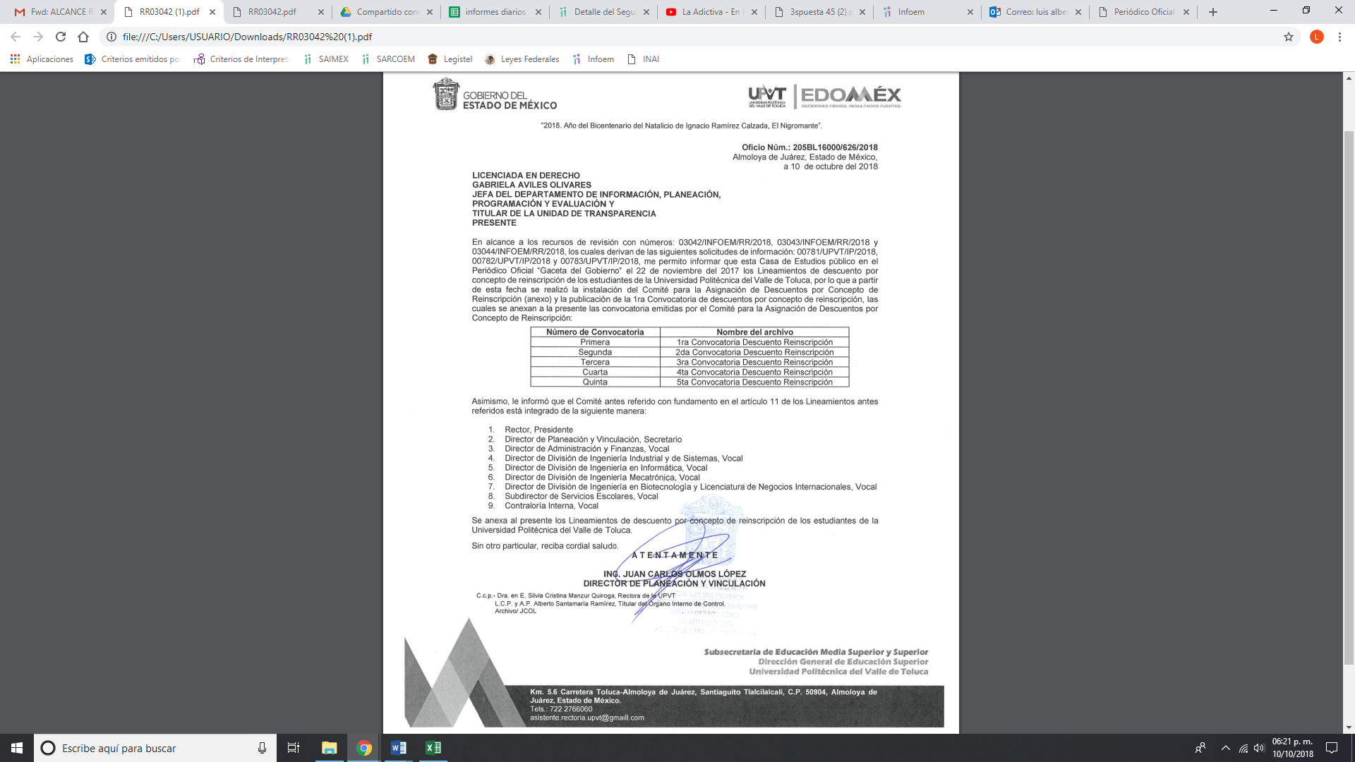
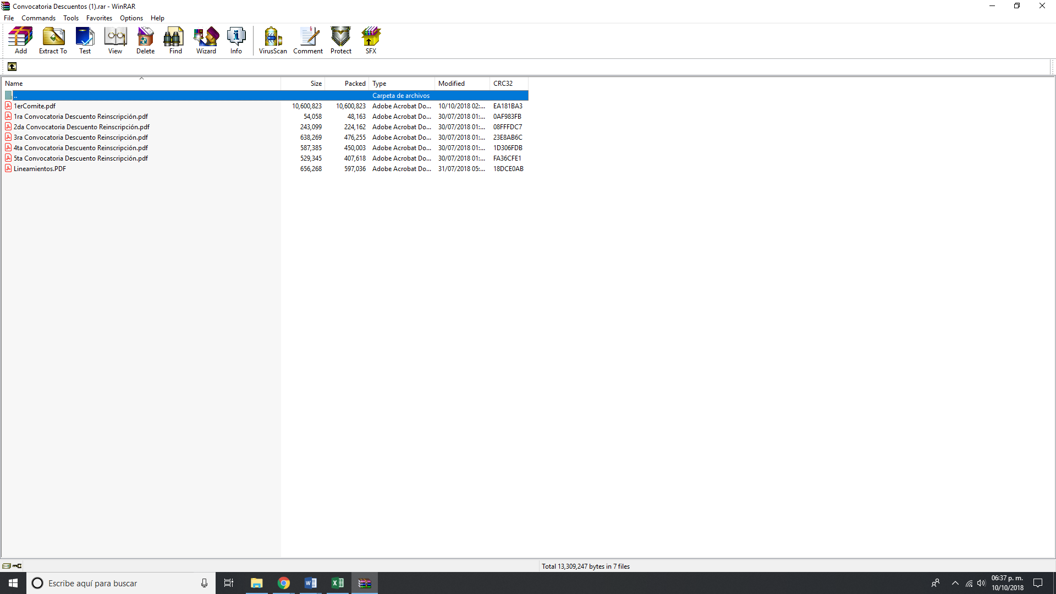
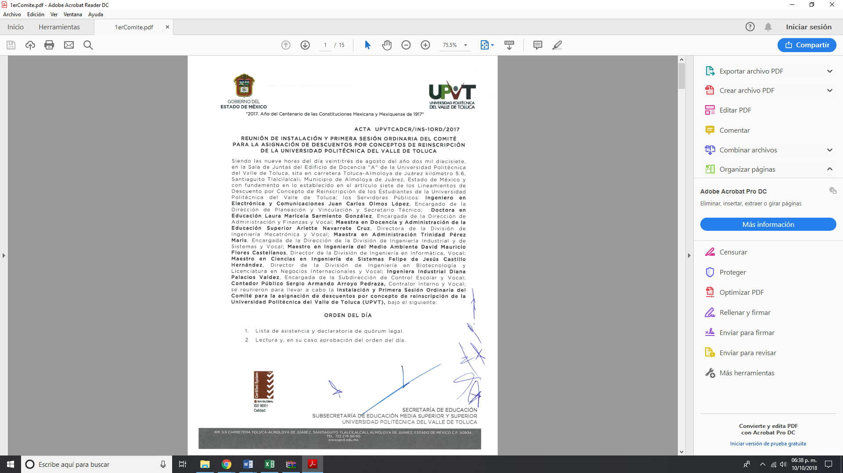
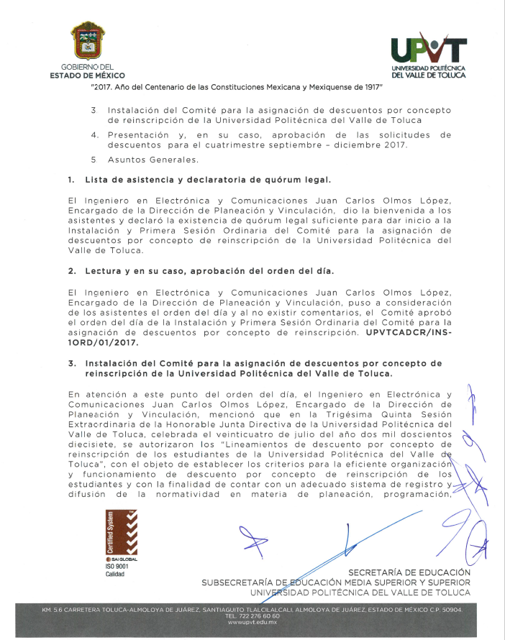
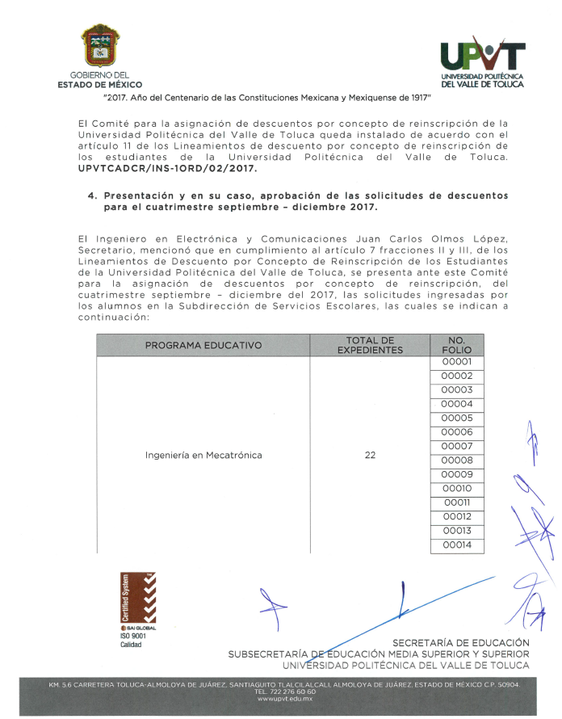
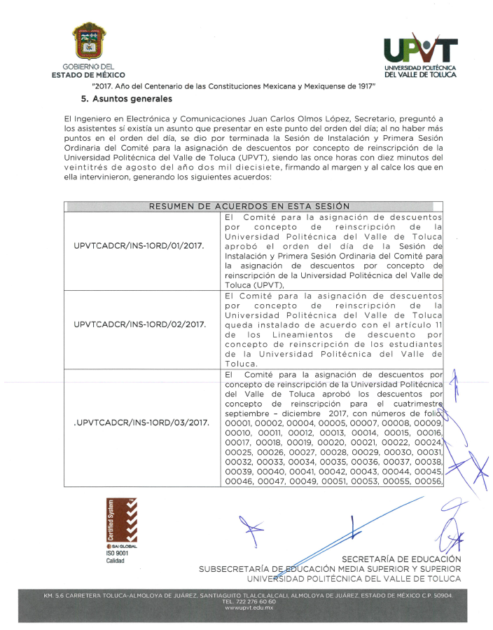
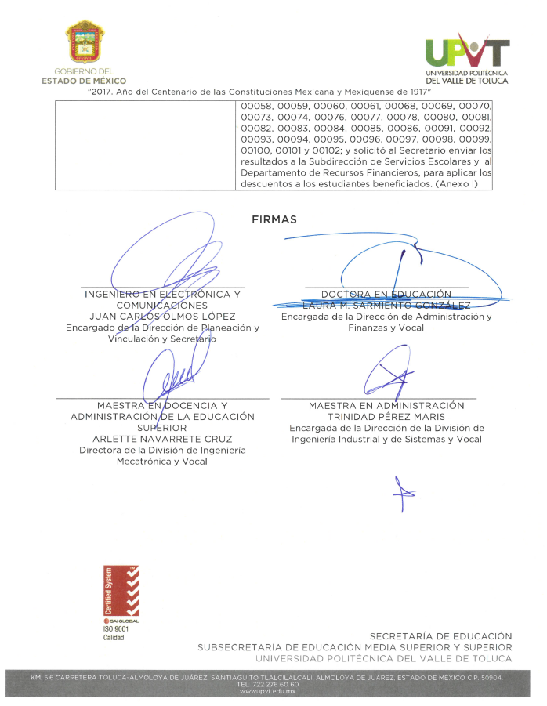
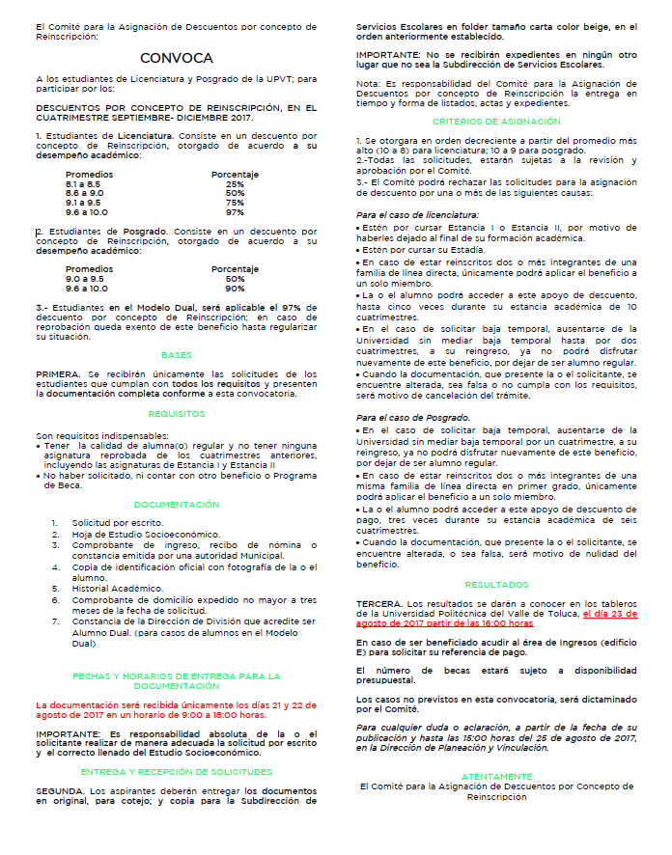
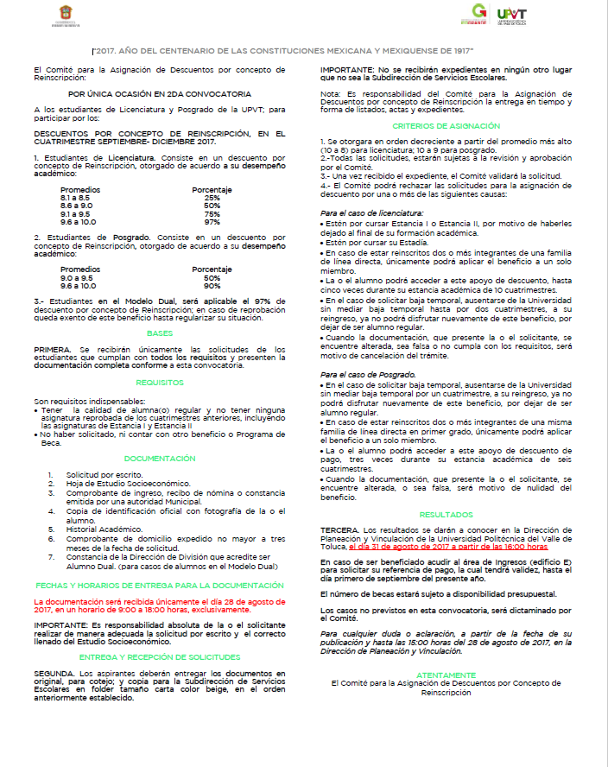
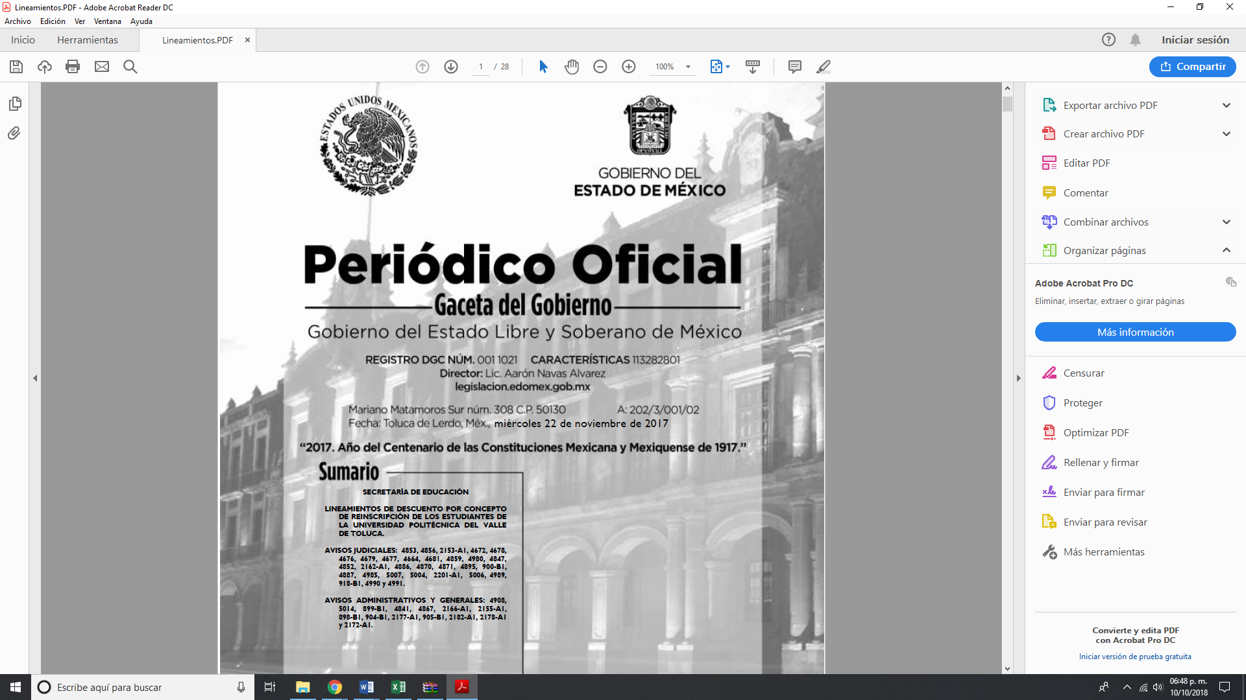
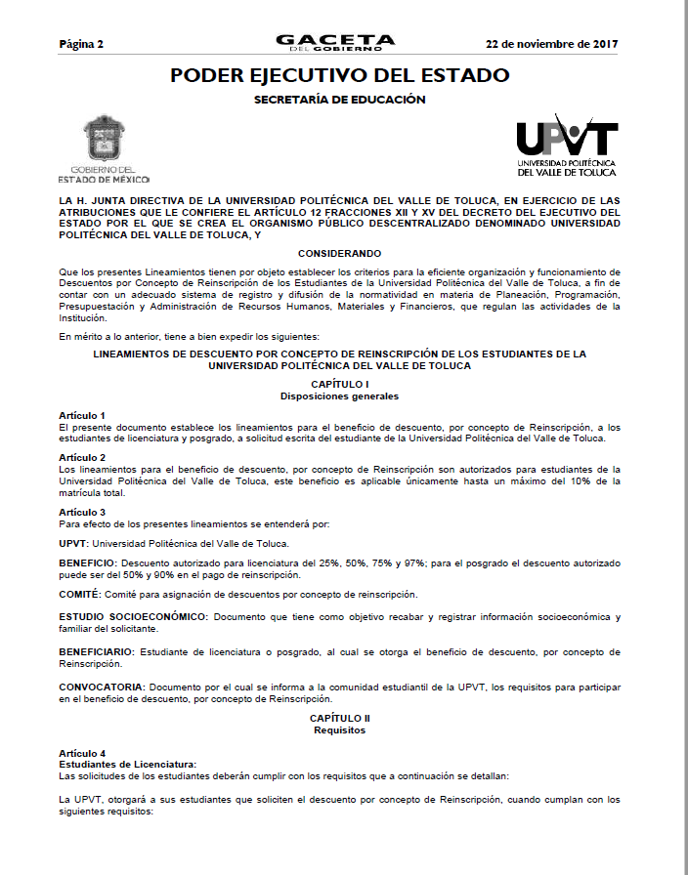
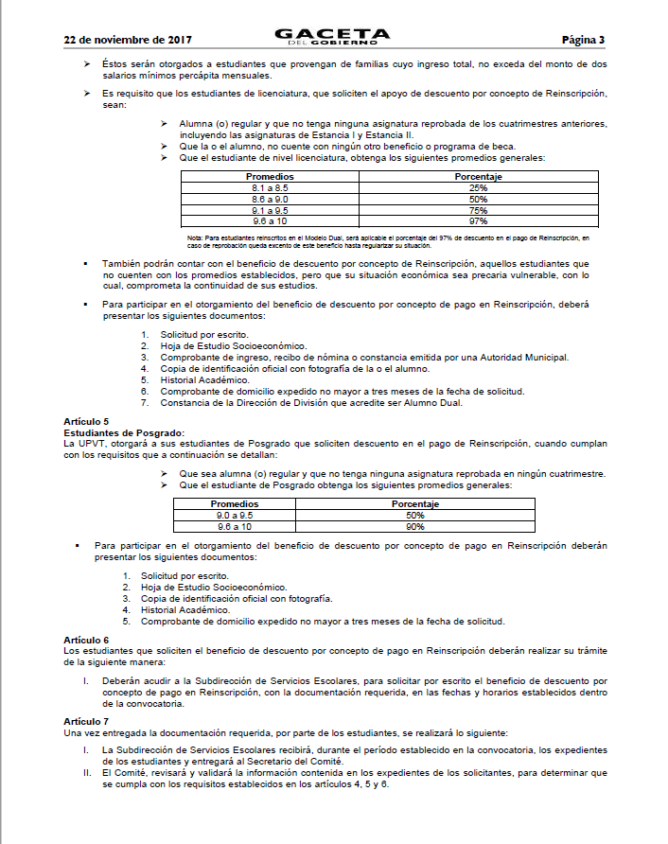
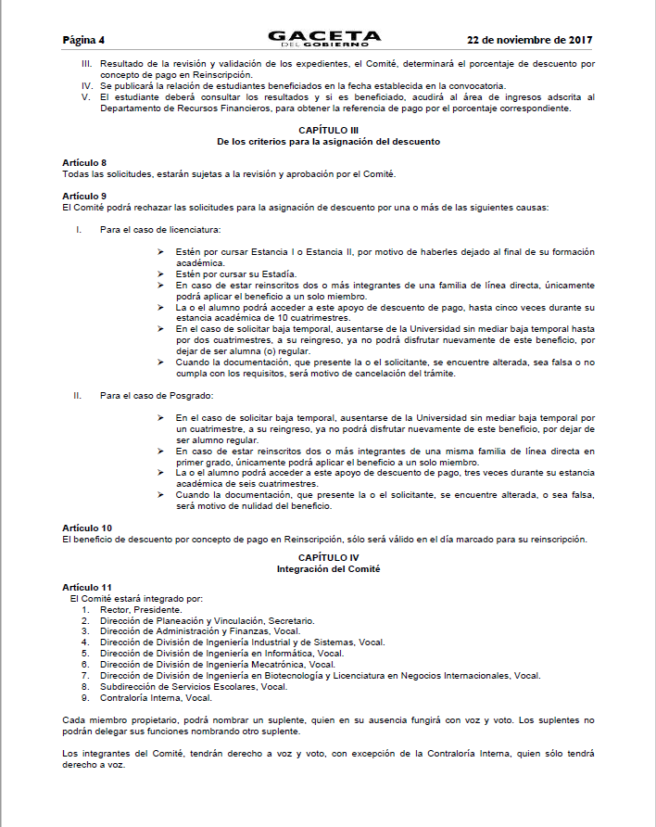
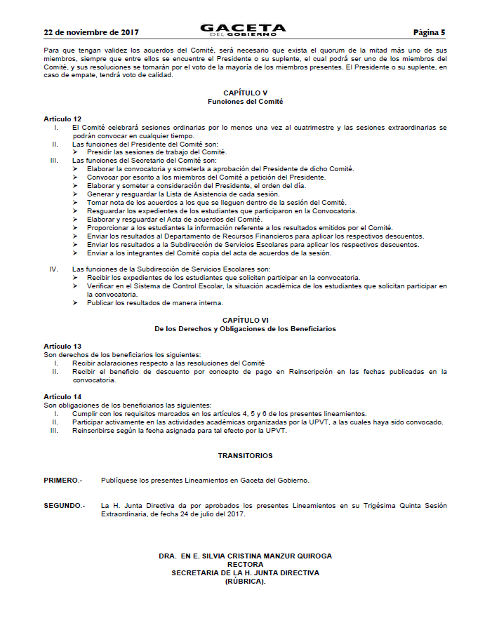
Es por lo anterior, que EL SUJETO OBLIGADO mediante alcance al Informe Justificado anexó información complementaria con el objeto de satisfacer el derecho de acceso de la solicitante en los presentes medios de impugnación.
Es por ello que, en primer término analizaremos la solicitud marcada con el inciso a) en la que LA RECURRENTE solicitó del SUJETO OBLIGADO conocer Histórico de convocatorias de descuento de reinscripción y anexar los documentos referidos, bajo lo cual en respuesta le anexó un cuadro que en marca el número de alumnos beneficiados con el descuento por reinscripción, aunado en señalar que fueron cinco convocatorias expedidas para tal efecto.
Siendo que en Informe Justificado ratificó su respuesta inicial, lo cierto es que, mediante alcance al mismo anexó documentación relativa a dichas convocatorias, precisando que el Comité para la asignación de Descuentos por concepto de Reinscripción de la Universidad Politécnica del Valle de Toluca, surgió a la vida jurídica el 24 de julio de 2017 cuando la H Junta Directiva aprobó los Lineamientos para tal fin, así como su integración lo cual se puede observar en la imágenes insertas en párrafos que anteceden, por lo que se tiene por colmado el derecho consagrado en la Carta Magna en su artículo 6°.
Ahora bien en relación al punto b) y c) en el que requiere del SUJETO OBLIGADO conocer el número de alumnos beneficiados con el descuento en los años 2016, 2017 y 2018, el monto y quien autoriza los mismos, bajo lo cual en respuesta se concretó a señalar el número de alumnos por año solicitado, así como también, le manifestó la forma en que proceden dichos descuentos, como se aprecia en las imágenes anteriormente insertas y que ello atendería al promedio de cada estudiante inscrito de acuerdo a la convocatoria emitida para tal efecto.
De igual forma, señaló que el Comité para la asignación de Descuentos por concepto de Reinscripción de la Universidad Politécnica del Valle de Toluca, es quien autoriza dichos descuentos.
Es de puntualizar, que si bien en Informe Justificado ratificó las respuestas, lo cierto es que mediante alcance al mismo le informó cómo se integra el Comité en comento, adicionó el acta de instalación y precisó que surge al derecho cuando la Rectora de la Universidad Politécnica del Valle de Toluca emitió los lineamientos del mismo, como quedó asentado en párrafos que anteceden.
No pasa desapercibido para este Órgano Garante que la solicitante requirió histórico de convocatorias emitidas por EL SUJETO OBLIGADO, bajo lo cual es preciso señalar que la Constitución Política del Estado Libre y Soberano de México, dispone en su artículo 78, que para el despacho de los asuntos, el Ejecutivo contará con las dependencias y los organismos auxiliares que las disposiciones legales establezcan.
Por su parte, Ley Orgánica de la Administración Pública del Estado de México señala en su diverso 45, que los organismos descentralizados, las empresas de participación estatal y los fideicomisos públicos serán considerados como organismos auxiliares del Poder Ejecutivo y forman parte de la Administración Pública del Estado.

Además, de la misma normatividad se precisa en el ordinal 46 que el Gobernador del Estado podrá solicitar al Congreso, la creación de organismos descentralizados, así como, ordenar la creación, fusión o liquidación de empresas de participación estatal o disponer la constitución de fideicomisos.

En este sentido, del artículo 47 del citado cuerpo normativo, se desprende que los organismos descentralizados gozarán de personalidad jurídica y patrimonio propio y podrán ser creados para ayudar operativamente al Ejecutivo en el ejercicio de sus atribuciones.

Así, en uso de esas atribuciones por Decreto del Estado publicado en el Periódico Oficial "Gaceta del Gobierno", el 13 de noviembre de 2006, se creó la Universidad Politécnica del Valle de Toluca, como un organismo público descentralizado de carácter estatal, sectorizada de la Secretaría de Educación, con personalidad jurídica y patrimonio propio, tal y como se precisa:

“Artículo 1.- Se crea la Universidad Politécnica del Valle de Toluca como un organismo público descentralizado del Gobierno del Estado de México, con personalidad jurídica y patrimonio propios, con domicilio social en uno de los municipios del Valle de Toluca; misma que estará sectorizada a la Secretaría de Educación.
Artículo 3.- Para el cumplimiento de su objeto, la Universidad Politécnica del Valle de Toluca tendrá las facultades siguientes:
VII. Impulsar de forma permanente mecanismo externos de evaluación de la calidad de la docencia, la investigación y el desarrollo tecnológico a través de evaluaciones internas y externas a fin de lograr los más altos estándares de calidad;
. . .
X. Establecer los términos del ingreso, promoción y permanencia del personal académico, así como la selección, admisión y ascenso del personal apoyada en la reglamentación correspondiente;

TITULO SEGUNDO
DE LA ORGANIZACIÓN DE LA UNIVERSIDAD
CAPITULO 1
De los Órganos de la Universidad
Artículo 4.- La dirección y administración de la Universidad corresponden:
I. La Junta Directiva, y
II. Al Rector

CAPITULO II
De la Junta Directiva

Artículo 12.- La Junta Directiva tendrá las siguientes atribuciones:
…
III. Aprobar los programas sobre actualización académica y mejoramiento profesional;
IV. Autorizar la estructura organizacional de la Universidad y sus modificaciones;
…

VII. Someter a la opinión del Consejo de Calidad modificaciones a la estructura orgánica y académica de la Universidad;
…
XXII. Establecer un sistema de evaluación permanente acerca de actividades de las unidades administrativas y académicas de la Universidad;

…
XXIV. Las demás que se establezcan en el presente decreto y en las normas y disposiciones reglamentarias de la universidad, que no correspondan a otros órganos.

CAPITULO V
Del Rector
Artículo 22.- El Rector será la máxima autoridad académica y administrativa de la Universidad. Durará en su cargo cuatro años y podrá ser ratificado en una sola ocasión para un periodo igual, concluido éste; por ningún motivo podrá ocupar nuevamente el cargo.
De lo transcrito, podemos señalar que la Universidad Politécnica del Valle de Toluca se crea como un organismo público descentralizado del Gobierno del Estado de México, con personalidad jurídica y patrimonio propios, con domicilio social en uno de los Municipios del Valle de Toluca; misma que está sectorizada a la Secretaría de Educación.

Esto es la información requerida debe entregarse a partir del 13 de noviembre de 2006; sin embargo, de acuerdo a la información proporcionada por EL SUJETO OBLIGADO, es importante establecer que de acuerdo a los Lineamientos de Descuento por concepto de reinscripción de los estudiantes de la Universidad Politécnica del Valle de Toluca, el órgano encargado de dictaminar procedente los mismos se instala y empieza funciones el 23 de agosto de 2017, lo que se corrobora con el Acta de Instalación enviada mediante alcance al Informe Justificado, por lo que al no contar con el órgano encargado para tal fin y que este se constituye en 2017 y las convocatorias que remitió se tiene por colmado los puntos en el presente estudió.

En este sentido, y en virtud de que EL SUJETO OBLIGADO combatió el argumento vertido por LA RECURRENTE, ello ya que en alcance al informe Justificado, anexó las convocatorias emitidas, aunado a que le precisó que de acuerdo a los Lineamientos en cita, se precisa quien integra el Comité en supra indicado, reforzando tal señalamiento con el Acta de Instalación del mismo.
Asimismo, debe destacarse lo que establece el artículo 192 de la vigente Ley de Transparencia de mérito que señala a continuación:
Artículo 192. El recurso será sobreseído, en todo o en parte, cuando una vez admitido, se actualicen alguno de los siguientes supuestos:
I. El recurrente se desista expresamente del recurso;
II. El recurrente fallezca o, tratándose de personas jurídicas colectivas, se disuelva;
III. El sujeto obligado responsable del acto lo modifique o revoque de tal manera que el recurso de revisión quede sin materia;
IV. Admitido el recurso de revisión, aparezca alguna causal de improcedencia en los términos de la presente Ley; y
V. Cuando por cualquier motivo quede sin materia el recurso.
(Énfasis añadido)
Es de lo expuesto que, se determina por parte de este Órgano Garante que ha quedado sin materia el presente medio de impugnación en virtud de que EL SUJETO OBLIGADO remitió información en respuesta y mediante alcance al Informe Justificado completo lo requerido por LA RECURRENTE, por lo que se insiste, los presentes recursos de revisión han quedado sin materia.

En consecuencia, el Pleno de este Instituto, en términos de lo dispuesto en el artículo 186, fracción I de la Ley de Transparencia y Acceso a la Información Pública del Estado de México y Municipios, determina SOBRESEER los presentes recursos de revisión.

Así, con fundamento en lo prescrito en los artículos 5 párrafos vigésimo, vigésimo primero y vigésimo segundo fracciones IV y V de la Constitución Política del Estado Libre y Soberano de México; 2 fracción II, 29, 36 fracciones I y II, 176, 178, 179, 181, 185 fracción I, 186 y 188 de la Ley de Transparencia y Acceso a la Información Pública del Estado de México y Municipios, este Pleno:
R E S U E L V E
PRIMERO. Se SOBRESEEN los recursos de revisión número 03042/INFOEM/IP/RR/2018, 03043/INFOEM/IP/RR/2018 y 03044/INFOEM/IP/RR/2018 por quedarse sin materia en términos del Considerando QUINTO de la presente resolución.

SEGUNDO. Notifíquese al Titular de la Unidad de Transparencia del SUJETO OBLIGADO para su conocimiento.

TERCERO. Notifíquese a LA RECURRENTE la presente resolución, los Informes Justificados, así como el alcance a los mismos.

CUARTO. Hágase del conocimiento a LA RECURRENTE que de conformidad con lo establecido en el artículo 196 de la Ley de Transparencia y Acceso a la Información Pública del Estado de México y Municipios, podrá impugnarla vía Juicio de Amparo en los términos de las leyes aplicables.

ASÍ LO RESUELVE, POR UNANIMIDAD DE VOTOS, EL PLENO DEL INSTITUTO DE TRANSPARENCIA, ACCESO A LA INFORMACIÓN PÚBLICA Y PROTECCIÓN DE DATOS PERSONALES DEL ESTADO DE MÉXICO Y MUNICIPIOS, CONFORMADO POR LOS COMISIONADOS ZULEMA MARTÍNEZ SÁNCHEZ; EVA ABAID YAPUR; JOSÉ GUADALUPE LUNA HERNÁNDEZ EMITIENDO VOTO PARTICULAR; JAVIER MARTÍNEZ CRUZ Y LUIS GUSTAVO PARRA NORIEGA; EN LA TRIGÉSIMA OCTAVA SESIÓN ORDINARIA CELEBRADA EL DIECISIETE DE OCTUBRE DE DOS MIL DIECIOCHO, ANTE EL SECRETARIO TÉCNICO DEL PLENO, ALEXIS TAPIA RAMÍREZ.

Zulema Martínez Sánchez
Comisionada Presidenta
(RÚBRICA)

Eva Abaid Yapur  Comisionada  (RÚBRICA) | José Guadalupe Luna Hernández  Comisionado  (RÚBRICA)
Javier Martínez Cruz
Comisionado
(RÚBRICA)

Luis Gustavo Parra Noriega
Comisionado
(RÚBRICA)

Alexis Tapia Ramírez
Secretario Técnico del Pleno
(RÚBRICA)

Esta hoja corresponde a la resolución de fecha diecisiete de octubre de dos mil dieciocho, emitida en los recursos de revisión números 03042/INFOEM/IP/RR/2018, 03043/INFOEM/IP/RR/2018 y 03044/INFOEM/IP/RR/2018.
YSM/LAGO

